第十二届“中环杯”中学生思维能力训练活动
六年级选拔赛
题型 | 一、填空题 | 二、动手动脑题 | 共计
得分
- 填空题：(每题7分，共56分。)
  - 某个社团一共有48人在公园里划船。每只小船坐4人，租金20元；每只大船坐5人，租金30元。48人都要划上船，最少要付租金( )元。
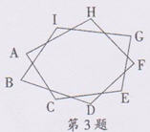
  - 设A=12345678910111213÷31211101987654321，那么A的小数点后前3位数字和为( )。
  - 如左图，∠A+∠B+∠C+∠D+∠E+∠F+∠G+∠H+∠I=( )度。
  - 比较分数的大小：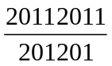( )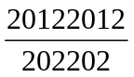(填“>”，“=”或“<”)。
  - 左图中共有( )个三角形。
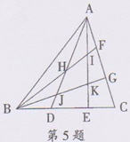
  - 一个袋子里放着很多大小完全相同的红球、黄球、白球和黑球(每种球的量足够多)。现在大家轮流从袋中摸球，都不能用眼睛看，每人一次性摸出3个球。那么最少有( )个人摸球，才能保证有两人摸出的球完全一样。
  - 计算：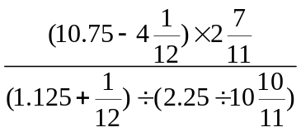=( )。
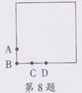
  - 如图所示，边长为16米的正方形池塘的周围是草地，池塘边A、B、C、D处各有一棵树，且AB=BC=CD=4米。现用长5米的绳子将一头羊拴在任意的一棵树上，则羊在草地上活动区域的最大面积为( )平方米。(圆周率用π表示)
- 动手动脑题：(每题11分，共44分。)
  - 甲、乙二人在边长为100米的正方形水池相邻的两角上，同时按逆时针方向出发(甲在乙的前面)，沿水池步行，甲的速度为每分钟44米，乙的速度为每分钟34米。问甲、乙二人自出发后，经过多长时间才能走到同一条边上?(结果精确到0.01)
  - 如图，共有1、2、3……8号八个房间，每相邻两个房间都有小门以“o”代替，例如：由1号房间可以到2号或3号房间，由5号房间可以到6号、7号或8号房间。且有两个进口A和B，只有一个出口C。规定只能由小号房间进入大号房间为通路，否则为死路。问共有多少条通路?
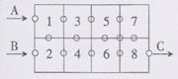

  - 小明家里来了客人，小明的妈妈给了小明13元让小明买些奶茶。由于客人喜欢的口味不同所以小明的妈妈特意关照他买些不同口味的奶茶回来。过了一会儿，小明买好奶茶回来。妈妈问小明买了哪些奶茶，小明已经不记得了，只记得奶茶铺一共有三种奶茶：3元一杯的、4元一杯的和5元一杯的。已知小明买的奶茶的数量超过3杯，并且小明正好用完13元钱。问：小明买了几杯3元的奶茶?
  - 如图是一个立方体魔方，我们可以从图中看到它的右侧。上侧和前侧。如果顺时针转动魔方右侧第一层90度，我们记作进行一次R操作；如果逆时针转动右侧第一层90度，则记作R′。对于上侧和前侧分别进行相同的旋转操作，分别记为U、U′、F、F′。现在对魔方进行4次转动：①F，②R，③U′，④F，请你在图中依次画出每完成一次转动后，阴影面所在的位置。
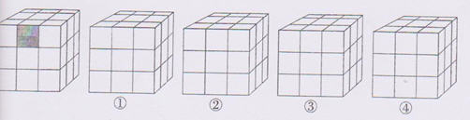

翔文学习 数学频道

QQ: 2254 2374 33
Email: xiangwenjy@gmail.com

